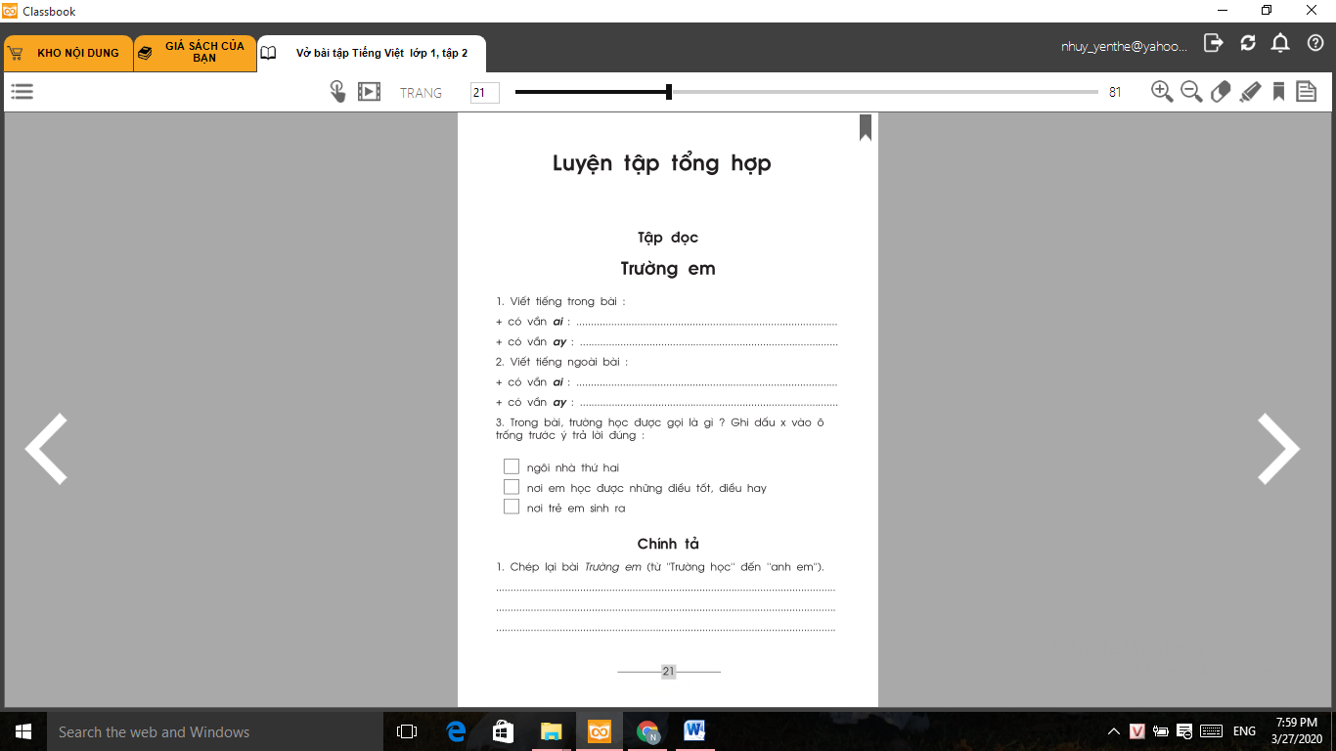
Giải bài tập Tiếng Việt 1:
Tập đọc: Trường em
- Viết tiếng trong bài:
có vần ai: (thứ) hai, mái (trường)
có vần ay: dạy (em), (điều) hay
2 Viết tiếng ngoài bài :
có vần ai: trái, vai….
có vần ay: tay, nhảy….

3.Trong bài, trường học được gọi là gì? Ghi dấu X vào trước ý trả lời đúng:
Là ngôi nhà thứ hai của em.
X

